Seconde F | Évaluation de mathématiques n° 9 – Vecteurs (45 mn) | 22/02/2024
NOM :…………………. Prénom :……………………….

Calculatrice autorisée

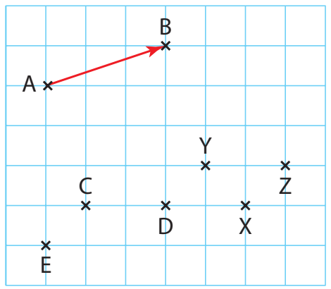
Exercice 1
À partir de la figure :
- Donner les images des points C, D, E par la translation de vecteur $\vec{AB}$.
…………………………………………………………………………
…………………………………………………………………………

- Citer trois vecteurs égaux au vecteur $\vec{AB}$.
…………………………………………………………………………
…………………………………………………………………………

- Le quadrilatère CYZD est-il un parallélogramme ? (Justifier)
………………………………………………………………………………………………………………..
…………………………………………………………………………………………………………………..

Exercice 2
Tracé le représentant du vecteur $\vec{u}$ ayant pour origine $A$.
Tracé le représentant du vecteur $\vec{v}$ ayant pour extrémité $B$.

Exercice 3
Placer les points $A, B$ et $C$ tels que $\vec{u}=\vec{OA}$, $\vec{v}=\vec{OB}$ et $\vec{w}=\vec{CO}$
Exercice 4
ABCD et ABEF sont des parallélogrammes
Démontrer que $CDFE$ est un parallélogramme.
……………………………………………………………………………
……………………………………………………………………………
……………………………………………………………………………
……………………………………………………………………………

Exercice 5
Dans un repère, $A(-2 ; 1), B(2 ; 4), C(3 ; 0)$et$D(-1 ; -3)$ sont des points.
Démontrer, à l’aide des coordonnées de vecteurs, que le quadrilatère $ABCD$ est un parallélogramme.
………………………………………………………………………………………………………………..
…………………………………………………………………………………………………………………..
…………………………………………………………………………………………………………………..
…………………………………………………………………………………………………………………..

Exercice 6
Dans un repère, on donne les points $A\left(0 ; 5\right), B\left(-2 ; 1\right) , C\left(5 ; 4\right) et D\left(x ;y\right)$ où $x$ et $y$ désignent des nombres réels.
a) Calculer les coordonnées du vecteur $\vec{AB}$ et exprimer les coordonnées du vecteur $\vec{DC}$ en fonction de
$x$ et de $y$.
…………………………………………………………………………………………………………………..
…………………………………………………………………………………………………………………..
…………………………………………………………………………………………………………………..
b) Déterminer les valeurs de $x$ et de $y$ pour lesquelles ABCD est un parallélogramme.
…………………………………………………………………………………………………………………..
…………………………………………………………………………………………………………………..
…………………………………………………………………………………………………………………..
…………………………………………………………………………………………………………………..
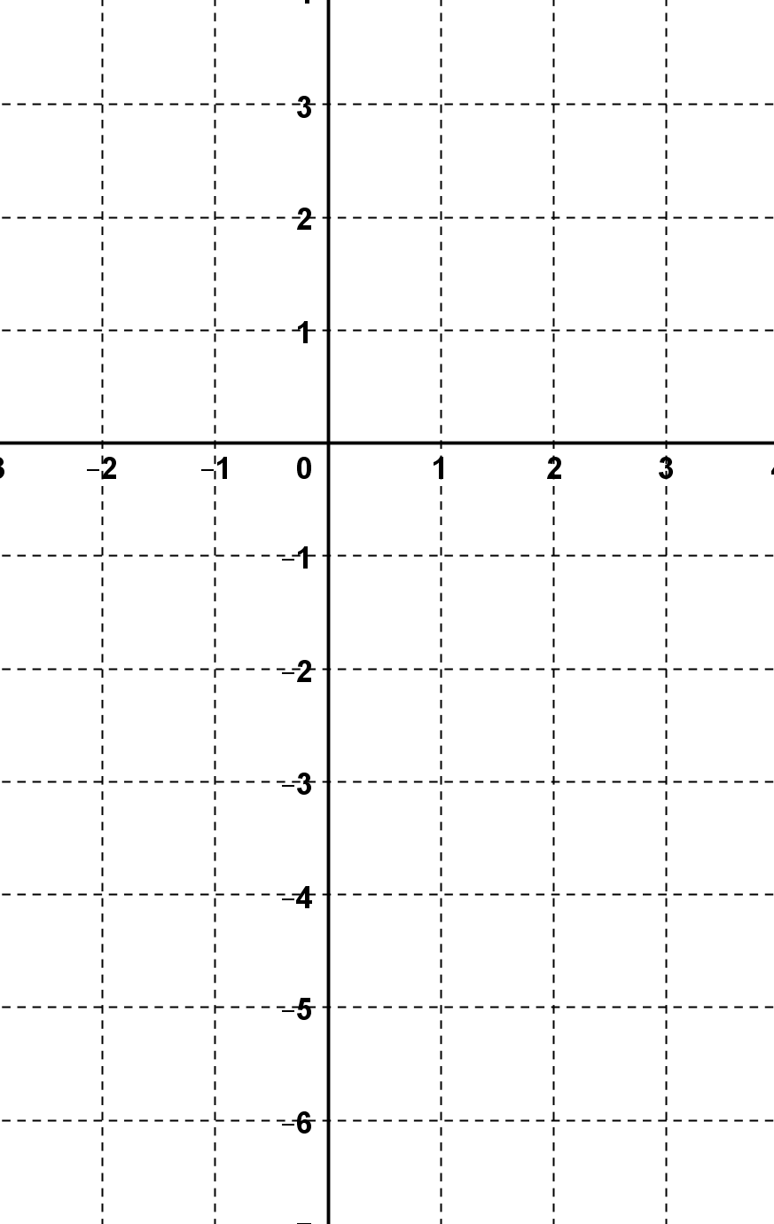
Exercice 7
Dans un repère, on donne les points :
$$A (-2 ; 1), B (3 ; 3), C(-2 ; -4), D(3 ; -6), E (3 ; -2).$$

- Placer les points dans le repère ci-contre.
- Donner par lecture graphique (ou par le calcul) les coordonnées des vecteurs $\vec{AB}$, $\vec{CE}$, $\vec{ED}$ et $\vec{AC}$.
…………………………………………………………………
…………………………………………………………………
…………………………………………………………………
…………………………………………………………………
…………………………………………………………………
…………………………………………………………………
…………………………………………………………………
…………………………………………………………………

- Les quadrilatères $ABEC$ et $AEDC$ sont-ils des parallélogrammes ? Justifier.
…………………………………………………………………………………………………………………..
…………………………………………………………………………………………………………………..
…………………………………………………………………………………………………………………..
…………………………………………………………………………………………………………………..

Exercice 8
Dans un repère, on donne les points : $A(-2 ; 4) , B(-3 ; 5) , D(4 ; 6)$.
- Calculer les coordonnées du point C tel que le quadrilatère ABCD soit un parallélogramme.
…………………………………………………………………………………………………………………..
…………………………………………………………………………………………………………………..
…………………………………………………………………………………………………………………..
…………………………………………………………………………………………………………………..
…………………………………………………………………………………………………………………..
…………………………………………………………………………………………………………………..

- Déterminer les coordonnées du point d'intersection des diagonales [AC] et [BD] .
…………………………………………………………………………………………………………………..
…………………………………………………………………………………………………………………..
…………………………………………………………………………………………………………………..

